Қысқа мерзімді жоспар

Ортақ тақырып: «Дені саудың-жаны сау»
Ойлау дағдылардың деңгейі: түсіну ,қолдану, талдау.
Пән: Әдебиеттік оқу  Ұзақ мерзімді жоспар бөлімі: Тыңдалым және айтылым.  Күні: 31.05.2019ж.  Сынып: 2 | Мектеп: «Барқытбел орта мектеп-бақша»КММ  Мұғалімнің аты-жөні: Куватова Лаура Заманбековна  Қатысқандар саны:  Қатыспағандар саны:
Сабақ тақырыбы | Мыржақып Дұлатов.Байлық.
Осы сабақта қол жеткізілетін оқу мақсаттары (оқу бағдарламасына сілтеме) | 2.1.1.1. Шығарманың мазмұны бойынша сұрақтарға жауап беру.
Сабақ мақсаттары | Барлық оқушылар: Шығарманың мазмұны бойынша сұрақтарға жауап  береді.  Көптеген оқушылар: Шығарманың мазмұны бойынша суреттерді сұрақтармен сәйкестендіреді.  Кейбір оқушылар: Шығарманың негізгі ойын анықтап,өз ойынан мәтін құрастырады.
Бағалау критерийлері | Шығарманың мазмұны бойынша сұрақтарға жауап береді.
Тілдік мақсаттар | Оқушылар орындай алады: Шығарманың мазмұны бойынша сұрақтарға жауап бере алады, мәтінді тыңдайды.  Пәнге тән лексика мен терминология:  Сом, жарық дүние.  Диалог пен жазу үшін пайдалы сөздер мен тіркестер:  Денсаулық байлыққа жатама?  Ұстаз байлыққа нелерді теңеді?  Денсаулық мықты болу үшін не істеу керек?  Неліктен денсаулықты байлыққа жатқызамыз?  Неліктен мәтіндегі басты кейіпкер өмірге өкпелі деп ойлайсың?  Ұстазының сұрағына шәкірті қалай жауап береді деп ойлайсың?
Құндылықтарды дарыту | Шығармашылық және сын тұрғысынан ойлау; қарым –қатынас жасау қабілеті; жауапкершілік; өмір бойы оқуға дайын болу.
Пәнаралық байланыстар | Дене шынықтыру.
АКТ қолдану дағдылары | Слайд ,бейнежазба.
Бастапқы білім | Мәтінді тыңдайды, оқиды, сұраққа жауап бере алады.
Сабақ барысы
Сабақтың жоспарланған кезеңдері | Сабақтағы жоспарланған іс-әрекет |  | Ресурстар
Сабақтың басы  7 минут | 1.Психологиялық ахуал.  «Бүгінгі күн қандай?» әдісі іске асады. Оқушылар осы сөз тіркесін қолдана отырып, бір-біріне тілек айтады.  2. Денсаулыққа байланысты мақал-мәтелге байланысты топтарға бөлу.  Спорт -денсаулық кепілі.  Денсаулық – зор байлық.  Ас -адамның арқауы.  Саралаудың «Жіктеу» тәсілі іске асады. Тапсырма топтық болғандықтан, топқа әртүрлі оқшылар бөлінеді.  Оқу мақсатын анықтауда «Постер» әдісі арқылы іске асады.  Байлық деген сөзді қалай түсінесіңдер?  Денсаулық дегеніміз не?
Сабақтың ортасы  10 минут  7 минут  3 минут  7 минут | (Д) 1. Тапсырма : «Сұрақ-жауап » әдісі іске асады.  Мәтінді тыңда,үлестірме қағаздағы сұрақтарға жауап бер.  1.Кейіпкерлерді ата.  2.Жігіт неге ұстазына барды?  3.Шығарманың негізгі ойы қандай?  Дескриптор:  Мәтінді тыңдайды.  Сұрақтарға жауап береді.  ҚБ : « Сұрақ белгісі »  3 сұрақ белгісі – Мәтінді тыңдаса, сұрақтарға жауап берсе.  2 сұрақ белгісі - Мәтінді тыңдаса, сұрақтарға жауап бергенде қиналса.  1 сұрақ белгісі - Мәтінді тыңдаса, сұрақтарға жауап бере алмай көмек қажет етсе.  Саралаудың « Диалог және қолдау көрсету » әдісі іске асады.  Көмек қажет ететін оқушыларға жетелеуші сұрақтар қойылады.  Денсаулық байлыққа жатама?  Ұстаз байлыққа нелерді теңеді?  Денсаулық мықты болу үшін не істеу керек?  Кейбір оқушыларға ашық сұрақтар қойылады.  Неліктен денсаулықты байлыққа жатқызамыз?  Неліктен мәтіндегі басты кейіпкер өмірге өкпелі деп ойлайсың?  Ұстазының сұрағына шәкірті қалай жауап береді деп ойлайсың?  ( Т) 2 .Тапсырма « Ішкі,сыртқы шеңбер » әдісі іске асады.  Мәтіннің 4 бөлігіне сәйкес сұрақтарды тауып шеңбердің ішіне орналастыр , осы сұрақтарға жауабын шеңбердің сыртына жаз.  Не үшін жарлы жігіт өзін оқытқан ұстазына жолықты?  Ұстаз жігітке қандай сұрақтар қойды?  Жігіт не деп жауап берді?  Шығармадан қандай қорытынды шығаруға болады?  Дескриптор :  Мәтіннің 4 бөлігіне сәйкес сұрақтарды тауып,шеңберге орналастырады.  Жауабын жазады.  ҚБ : « Бұрыштар » әдісі іске асады.  Бірінші бұрыш –мәтіннің 4 бөлігіне сәйкес сұрақтарды тапса, шеңберге орналастырса,жауабын жазса .  Екінші бұрыш - мәтіннің 2-3 бөлігіне сәйкес сұрақтарды тауып шеңберге орналастырса,жауабын жазса.  Үшінші бұрыш- мәтіннің 2 бөлігіне сәйкес сұрақтарды тапса, шеңберге орналастырса, жауабын жазуда қиналса.  Төртінші бұрыш- мәтіннің 1 бөлігіне сәйкес сұрақтарды табуда,орналастыруда ,жазуда көмек қажет етсе.  Саралаудың «Қарқын» әдісі қолданылады.  Қарқыны баяу оқушыға біршама уақыт беріледі.  Қарқыны жылдам оқушыларға қосымша тапсырма беріледі.  « Сәйкестендір» әдісі арқылы жүзеге асады.  Мына сұрақтарды суреттермен сәйкестеңдір.  1.Жігіт кімге жолықты?  2.Сен мына қолыңды мың сомға кестірер ме едің?  3.Қалайша енді осынша байлыққа ие бола отырып,жарлымын дейсің?  Өз ойынды дәлелде.  Сергіту сәті «Көңілді күн»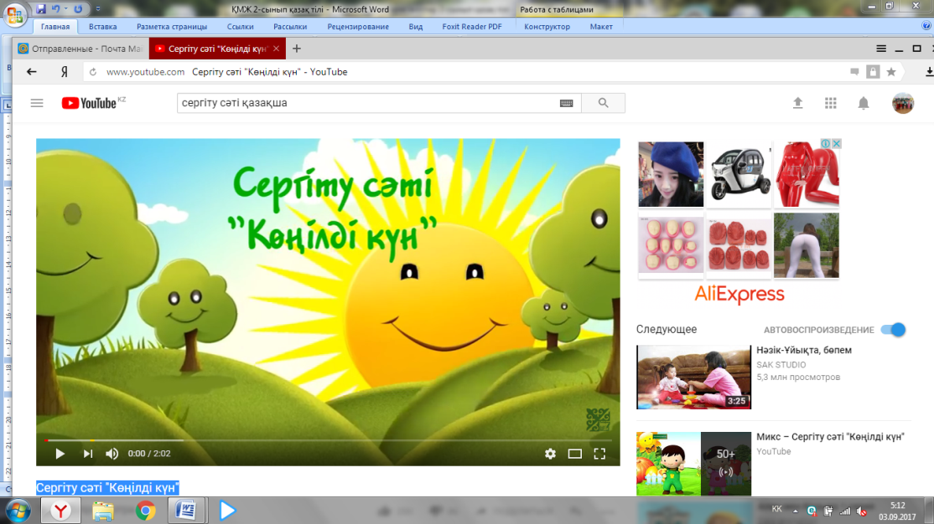  ( Ж) 3.Тапсырма « Допты қағып алу » әдісі іске асады.  Мәтінде кейіпкердің қасиеттері мен іс-әрекетіне байланысты сұрақтар қой ? Өмірден мысал келтір.  Дескриптор: Кейіпкердің қасиеттері мен іс-әрекетіне байланысты сұрақтар қояды.  Өмірден мысал келтіреді.  ҚБ : « Конверттегі сұрақ » әдісі жүзеге асады.  Конверттегі кейіпкердің қасиеттері мен іс-әрекетіне байланысты сұрақтарға жауап жазып , салыңдар. Бір-бірімен жұптарымен алмасыңдар. Талқылаңдар.  Қызыл конверт- Кейіпкердің қасиеттері мен іс-әрекетіне байланысты сұрақтар қойса,өмірден мысал келтірсе.  Көк конверт- Кейіпкердің қасиеттері мен іс-әрекетіне байланысты сұрақтар қойса,  өмірден мысал келтіргенде қиналса.  Сары конверт- Кейіпкердің қасиеттері мен іс-әрекетіне байланысты сұрақтар қойғанда,өмірден мысал келтіргенде көмек қажет етсе.  Кейбір оқушыға саралаудың « Дереккөз» әдісін іске асырады.  «РАФТ» стратегиясы арқылы іске асады.  Бейнежазбаны көріп шық. Негізгі ойға байланысты әңгіме құрастыр.  Р- рөлі ( ұстазы)  А- аудитория ( балалар)  Ф- әңгіме  Т- « Денсаулық-зор байлық». |  | ???  ??  ?  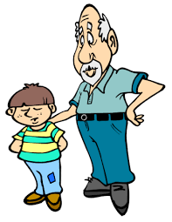  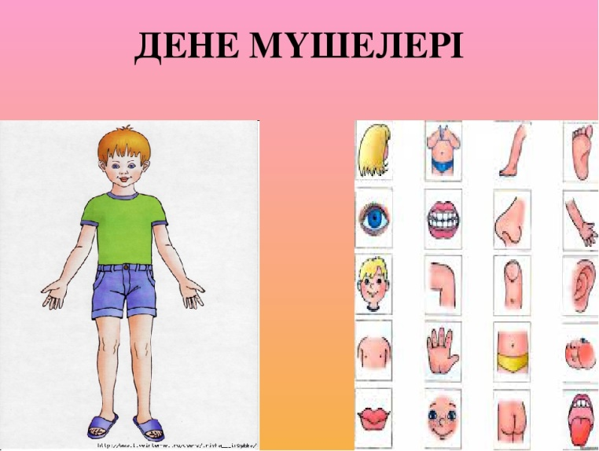  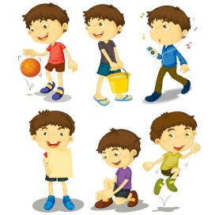    
Сабақтың соңы  6 минут | Кері байланыс: « Байлық ағашы » әдісі іске асырылады.  Денсаулық белгісі - Мәтіннің негізгі ойын түсініп, сұраққа жауап берсе.  Білім белгісі- Мәтіннің негізгі ойын түсініп, сұраққа жауап беруге қиналса.  Қаражат белгісі - Мәтіннің негізгі ойын түсінуде, сұраққа жауап беруде көмек қажет етсе.  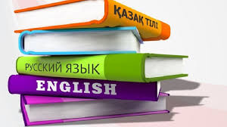 |  | 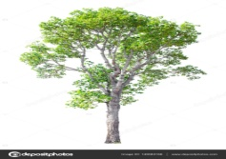
Саралау –оқушыларға қалай көбірек қолдау көрсетуді жоспарлайсыз? Қабілеті жоғары оқушыларға қандай міндет қоюды жоспарлап отырсыз? |  | Бағалау – оқушылардың материалды меңгеру деңгейін қалай тексеруді жоспарлайсыз? | Денсаулық және қауіпсіздік техникасының сақталуы
(Д) 1-Тапсырма . Саралаудың « Диалог және қолдау көрсету » әдісі іске асады.  Көмек қажет ететін оқушыларға жетелеуші сұрақтар қойылады.  Денсаулық байлыққа жатама?  Ұстаз байлыққа нелерді теңеді?  Денсаулық мықты болу үшін не істеу керек?  Кейбір оқушыларға ашық сұрақтар қойылады.  Неліктен денсаулықты байлыққа жатқызамыз?  Неліктен мәтіндегі басты кейіпкер өмірге өкпелі деп ойлайсың?  Ұстазының сұрағына шәкірті қалай жауап береді деп ойлайсың?  ( Т) 2 –Тапсырма. Саралаудың «Қарқын» әдісі қолданылады.  Қарқыны баяу оқушыға біршама уақыт беріледі.  Қарқыны жылдам оқушыларға қосымша тапсырма беріледі.  « Сәйкестендір» әдісі арқылы жүзеге асады.  Мына сұрақтарды суреттермен сәйкестеңдір.  1.Жігіт кімге жолықты?  2.Сен мына қолыңды мың сомға кестірер ме едің?  3.Қалайша енді осынша байлыққа ие бола отырып,жарлымын дейсің?  Өз ойынды дәлелде.  ( Ж) 3-Тапсырма. Кейбір оқушыға саралаудың « Дереккөз» әдісін іске асырады.  «РАФТ» стратегиясы арқылы іске асады.  Бейнежазбаны көріп шық. Негізгі ойға байланысты әңгіме құрастыр.  Р- рөлі ( ұстазы)  А- аудитория ( балалар)  Ф- әңгіме  Т- « Денсаулық-зор байлық». |  | ҚБ : « Сұрақ белгісі »  3 сұрақ белгісі – Мәтінді тыңдаса, сұрақтарға жауап берсе.  2 сұрақ белгісі - Мәтінді тыңдаса, сұрақтарға жауап бергенде қиналса.  1 сұрақ белгісі - Мәтінді тыңдаса, сұрақтарға жауап бере алмай көмек қажет етсе.  ҚБ : « Бұрыштар » әдісі іске асады.  Бірінші бұрыш –мәтіннің 4 бөлігіне сәйкес сұрақтарды тапса, шеңберге орналастырса,жауабын жазса .  Екінші бұрыш - мәтіннің 2-3 бөлігіне сәйкес сұрақтарды тауып шеңберге орналастырса,жауабын жазса.  Үшінші бұрыш- мәтіннің 2 бөлігіне сәйкес сұрақтарды тапса, шеңберге орналастырса, жауабын жазуда қиналса.  Төртінші бұрыш- мәтіннің 1 бөлігіне сәйкес сұрақтарды табуда,орналастыруда ,жазуда көмек қажет етсе.  ҚБ : « Конверттегі сұрақ » әдісі жүзеге асады.  Конверттегі кейіпкердің қасиеттері мен іс-әрекетіне байланысты сұрақтарға жауап жазып , салыңдар. Бір-бірімен жұптарымен алмасыңдар. Талқылаңдар.  Қызыл конверт- Кейіпкердің қасиеттері мен іс-әрекетіне байланысты сұрақтар қойса,өмірден мысал келтірсе.  Көк конверт- Кейіпкердің қасиеттері мен іс-әрекетіне байланысты сұрақтар қойса,  өмірден мысал келтіргенде қиналса.  Сары конверт- Кейіпкердің қасиеттері мен іс-әрекетіне байланысты сұрақтар қойғанда,өмірден мысал келтіргенде көмек қажет етсе.  Кері байланыс: « Байлық ағашы » әдісі іске асырылады.  Денсаулық белгісі - Мәтіннің негізгі ойын түсініп, сұраққа жауап берсе.  Білім белгісі- Мәтіннің негізгі ойын түсініп, сұраққа жауап беруге қиналса.  Қаражат белгісі - Мәтіннің негізгі ойын түсінуде, сұраққа жауап беруде көмек қажет етсе. | Топта жұмыс істеу барысында қауіпсіздік ережелерін сақтау.  Сергіту сәті  «Көңілді күн»
Сабақ бойынша рефлексия
Сабақ мақсаттары /оқу мақсаттары дұрыс қойылған ба? Оқушылардың барлығы ОМ қол жеткізді ме?
Жеткізбесе, неліктен?
Сабақта саралау дұрыс жүргізілді ме?
Сабақтың уақыттық кезеңдері сақталды ма?
Сабақ жоспарынан қандай ауытқулар болды, неліктен?
Жалпы баға
Сабақтың жақсы өткен екі аспектісі (оқыту туралы да, оқу туралы да ойланыңыз)?
1:
2:
Сабақты жақсартуға не ықпал ете алады (оқыту туралы да, оқу туралы да ойланыңыз)?
1:
2:
Сабақ барысында сынып туралы немесе жекелеген оқушылардың жетістік/қиындықтары туралы нені білдім, келесі сабақтарда неге көңіл бөлу қажет?

